

PROJEKT UNAPREĐENJA ENERGETSKE EFIKASNOSTI OBRAZOVNIH INSTITUCIJA U CRNOJ GORI
NETEHNIČKI SAŽETAK
AVGUST 2024.

Klijent: | Evropska banka za obnovu i razvoj (EBRD)
Projekt: | Projekt unapređenja energetske efikasnosti obrazovnih institucija u Crnoj Gori
Dokument: | Netehnički sažetak
Podrška u pripremi: | ENOVA
Datum: | Avgust 2024.

Sadržaj
Spisak skraćenica 2
1 Uvod 3
2 Kratki opis Projekta 4
3 Uticaji/rizici na životnu sredinu i društvo, uz mjere ublažavanja 9
4 Objavljivanje informacija i komunikacija 13
5 Prilozi 14
Prilog A: Lokacije zgrada u okviru Projekta 14

Spisak skraćenica
EBRD | Evropska banka za obnovu i razvoj
EE | Energetska efikasnost
FN | Fotonaponski
JIP | Jedinica za implementaciju Projekta
MPNI | Ministarstvo prosvjete, nauke i inovacija
MSA | Materijali koji sadrže azbest
NTS | Netehnički sažetak

Uvod
Pozadina Projekta. Evropska banka za obnovu i razvoj (EBRD) razmatra mogućnost davanja finansijskih sredstava Ministarstvu prosvjete, nauke i inovacija (“Ministarstvo” ili “MPNI”) za sprovođenje mjera unapređenja energetske efikasnosti (EE), integracije tehnologija na obnovljive izvore energije te poboljšanja pristupačnosti i sigurnosti u 24 obrazovne institucije u 10 gradova Crne Gore („Projekt”).
Za više detalja o konkretnim mjerama te sveobuhvatnu listu zgrada u okviru Projekta, molimo pogledajte Poglavlje 2 Kratki opis Projekta.
Projekt je kategorizovan kao "B" u skladu sa EBRD-ovom Politikom zaštite životne sredine i društva iz 2019. godine.
Organizacija implementacije Projekta. MPNI snosi sveukupnu odgovornost za pripremu i implementaciju Projekta. Projektom će rukovoditi Jedinica za implementaciju Projekta (JIP). Biće angažovan Konsultant za podršku JIP-u koji će pružiti stručno znanje u postupcima nabavke, nadzoru uticaja na životnu sredinu i društvo te sveukupnom izvještavanju o Projektu. Građevinske radove će izvoditi nezavisni Izvođači.
Usklađenost sa lokalnim zakonodavstvom. Ishodovanje dozvola i odobrenja za svaku zgradu u okviru Projekta zavisiće od konačnog opsega radova navedenim u Glavnim projektima. Zakon o planiranju prostora i izgradnji objekata razlikuje vrste zahtjeva koje treba podnijeti za adaptaciju, odnosno rekonstrukciju objekata. Vlasnik zgrade ili investitor, u ovom slučaju MPNI, mora precizirati sve planirane radove i podnijeti zahtjev za odgovarajuće dozvole i odobrenja Ministarstvu prostornog planiranja, urbanizma i državne imovine – Direktoratu za inspekcijske poslove i licenciranje.
Ukoliko aktivnosti Projekta budu kategorizovane kao adaptacija, zakonske obaveze nalažu samo podnošenje prijave radova adaptacije prije početka radova. Za preuređenje zgrada u okviru Projekta u Kotoru, koji je upisan na UNESCO-vu Listu svjetske baštine kao prirodno i kulturno dobro, neće biti potrebni konzervatorski uslovi ukoliko aktivnosti budu kategorizovane kao radovi održavanja.
U slučaju da radovi budu kategorizovani kao radovi rekonstrukcije, biće neophodno ishodovati dozvole i odobrenja, kao što su Urbanističko-tehnički uslovi, dozvole/odobrenja za Izvođače radova, a nadležnim organima biće potrebno dostaviti Obavještenje o građevinskim radovima. Pored toga, za radove u Kotoru biće potrebno pribaviti i Konzervatorske uslove.
Prema propisima Crne Gore, za Projekt nije potrebna procjena uticaja na životnu sredinu niti ekološka dozvola.
Usklađenost sa zahtjevima EBRD-a i EU. Projekt će biti u potpunosti pripremljen i sproveden u skladu sa EBRD-ovom Politikom zaštite životne sredine i društva te njenim Uslovima za realizaciju. Takođe, biće usklađen sa različitim zahtjevima EU, uključujući Direktivu o energetskoj efikasnosti, Direktivu o energetskim karakteristikama zgrada, Evropski zakon o klimi i Direktivu o promociji korišćenja energije iz obnovljivih izvora.
Ovaj dokument predstavlja kratki netehnički sažetak (NTS) procjene uticaja na životnu sredinu i društvo sprovedene u periodu juni-juli 2024. NTS pruža sažetak Projekta na jednostavan način te pokriva kontekst i opis Projekta, zakonske obaveze, uticaje na životnu sredinu i društvo sa potrebnim mjerama ublažavanja kako bi Projekt bio u skladu sa EBRD-ovom Politikom zaštite životne sredine i društva iz 2019., kao i zahtjeve za objavljivanje i komunikaciju u vezi s Projektom. Ovaj NTS je dio dokumentacije pripremljene tokom procjene uticaja na životnu sredinu i društvo. NTS će biti javno objavljen zajedno sa Planom uključivanja zainteresovanih strana.

Kratki opis Projekta
Projektne zgrade. Projektne zgrade rasprostranjene su širom Crne Gore, obuhvatajući i kontinentalni i priobalni dio zemlje. Uključuju dva vrtića, 18 osnovnih škola, tri srednje škole i jedan studentski dom:
Tabela 1: Lista zgrada obuhvaćenih Projektom
Grad/Opština​ | Projektna zgrada
Bar​ | - Osnovna škola „Blažo Jokov Orlandić“  - Osnovna škola „Meksiko“  - Srednja škola „Gimnazija Niko Rolović“  - Osnovna škola „Kekec“
Budva​ | - Osnovna škola „Stefan Mitrov Ljubiša“  - Vrtić „Ljubica V. Jovanović – Maše“​
Gusinje​ | - Osnovna škola „Džafer Nikočević“
Herceg Novi​ | - Osnovna škola „Milan Vuković“
Kotor​ | - Osnovna škola „Narodni heroj Savo Ilić”“  - Srednje škole – Gimnazija i Pomorska škola​  - Osnovna škola „Nikola Đurković“
Nikšić | - Osnovna škola „Ratko Žarić“  - Osnovna škola „Olga Golović“  - Vrtić „Dragan Kovačević“  - Osnovna škola „Luka Simonović“  - Osnovna škola „Pavle Kovačević“
Podgorica​ | - Osnovna škola „Pavle Rovinski“  - Osnovna škola „Sutjeska“  - Osnovna škola „Dr Dragiša Ivanović“  - Studentski dom Podgorica​
Rožaje​ | - Osnovna škola „25. maj“
Tivat​ | - Osnovna škola „Drago Milović“  - Srednja mješovita škola „Mladost“
Žabljak​ | - Osnovna škola „Dušan Obradović“
Detaljne mape zgrada u svakom gradu/opštini dostupne su u Prilogu A: Lokacije zgrada u okviru Projekta

Većina Projektnih zgrada već je bila podvrgnuta građevinskim ili radovima sanacije, što ukazuje na iskustvo u upravljanju ovakvim projektima. Sve Projektne zgrade imaju glavne i sporedne ulaze, koji mogu omogućiti nesmetan pristup i umanjiti neugodnosti tokom izvođenja radova. Pet škola (Srednja škola „Gimnazija Niko Rolović“, Osnovna škola „Stefan Mitrov Ljubiša“, Srednja škola „Gimnazija Kotor“, Osnovna škola „Nikola Đurković“ i Osnovna škola „Dušan Obradović“) dijele zgrade sa drugim obrazovnim institucijama. Četiri škole iznajmljuju prostor privatnim subjektima i sportskim klubovima (Osnovna škola „Blažo Jokov Orlandić“, Srednja škola „Gimnazija Niko Rolović“, Osnovna škola „Stefan Mitrov Ljubiša“ i Osnovna škola „Narodni heroj Savo Ilić“). Iako nijedan od objekata nije zaštićen kao kulturno dobro, fasade najmanje tri obrazovne institucije (Osnovna škola „Stefan Mitrov Ljubiša“, Osnovna škola „Sutjeska“ i Studentski dom Podgorica) zaštićene su pravima zaštite intelektualne svojine.
Većina Projektnih zgrada udaljena je preko 300 m od površinskih voda, s izuzecima u Budvi (Vrtić „Ljubica V. Jovanović – Maše“), Herceg Novom (Osnovna škola „Milan Vuković“) i Gusinju (Osnovna škola „Džafer Nikočević“). Takođe, objekti nisu u blizini značajnih izvora zagađivanja vazduha ili buke, što smanjuje ekološke rizike tokom izgradnje. U posljednjih nekoliko godina, nekoliko Projektnih zgrada pretrpjelo je štetu usljed klimatskih nepogoda, što ukazuje na njihovu osjetljivost na nepovoljne vremenske uslove.
Predložene mjere. Projekt obuhvata dvanaest mjera EE i integracije tehnologija na obnovljive izvore energije, zajedno sa pet dodatnih mjera, prikazanih u Tabeli 2 u nastavku. Mjere su odabrane na osnovu Studije izvodljivosti i energetskih audita sprovedenih za sve zgrade u okviru Projekta u periodu od novembra 2023. do juna 2024. godine. Glavni projekti tek treba da budu pripremljeni.
Tabela 2: Predložene mjere u okviru Projekta
Mjera | Kratki opis
Mjere energetske efikasnosti i mjere integracije tehnologija na obnovljive izvore energije
(M1) Izolacija spoljašnjih zidova (u 22 zgrade) | Primjena tankoslojnog kontaktnog sistema na neizoliranim fasadama
(M2) Izolacija krova (na svim zgradama) | Izolacija krova od toplote i vlage
(M3) Zamjena prozora i vrata (u 14 zgrada) | Ugradnja novih PVC prozora i vrata
(M4) Zamjena sistema rasvjete (u svim zgradama) | Postavljanje energetski efikasnih rasvjetnih tijela
(M5) Ugradnja toplotnih pumpi (u 7 zgrada) | Ugradnja novih toplotnih pumpi kao zamjena za stare i neefikasne sisteme grijanja na lož ulje i/ili električne grijače
(M6) Ugradnja novih (cirkulacionih) pumpi (u 22 zgrade) | Zamjena starih pumpi u sistemima grijanja novim pumpama sa inverter tehnologijom
(M7) Ugradnja termostatskih ventila na radijatorima (u 17 zgrada) | Ugradnja energetski efikasnih ventila na radijatorima za kontrolu temperature u prostorijama
(M8) Postavljanje fotonaponskih (FN) sistema (u 18 zgrada) | Postavljanje FN panela na krovovima ili u blizini zgrade za proizvodnju dijela potrebne električne energije za njen rad
(M9) Zamjena kotlova (u 5 zgrada) | Demontaža postojećih kotlova na lož ulje i instalacija novih visokoučinkovitih kotlova
(M10) Postavljanje solarnih kolektora (u 2 zgrade) | Postavljanje solarnih sistema za proizvodnju tople vode na krovu zgrade
(M11) Instalacija sistema za upravljanje energijom zgrada (u svim zgradama) | Instalacija centralnog upravljačkog sistema sa lokalnim nadzorom potrošnje energije
(M12) Mjere uštede vode (u svim zgradama) | Instalacija vodomjera, sistema za sakupljanje kišnice i redovan nadzor nad potrošnjom i efikasnom korišćenju vode
Ostale mjere
(M13) Instalacija pristupnih rampi (u 9 zgrada) | Postavljanje pristupnih rampi u cilju poboljšanja pristupačnosti
(M14) Modernizacija elektro sistema (u 21. zgradi) | Modernizacija elektro sistema, sa ugradnjom novih glavnih i pod-razvodnih ormara
(M15) Poboljšanje sistema za protivpožarnu zaštitu (u svim zgradama) | Postavljanje hidranata i alarma, izrada planova evakuacije
(M16) Uklanjanje materijala koji sadrže azbest (MSA) (konačan spisak zgrada još nije određen*) | Uklanjanje materijala koji sadrže azbest (MSA) tamo gdje je njihova prisutnost potvrđena nakon završetka ispitivanja prisustva azbesta  Napomena: Prisutnost azbesta već je primijećena u nekim Projektnim zgradama. U cilju bezbjedne implementacije Projekta, biće sprovedeno detaljno ispitivanje prisustva azbesta u svim zgradama prije početka bilo kakvih građevinskih radova.
(M17) Strukturalno ojačanje (u 2 zgrade) | Popravka pukotina i stabilizacija korištenjem pilota i ugljeničnih traka
*Zgrade u kojima će biti primijenjena ova mjera biće određene nakon završetka ispitivanja prisustva azbesta.
U Tabeli 3 ispod prikazane su predložene mjere za svaku zgradu u okviru Projekta. Plave ćelije označavaju mjere koje će biti sprovedene.
Tabela 3: Predložene mjere za svaku od Projektnih zgrada
Grad/  Opština | Projektna zgrada | M1 | M2 | M3 | M4 | M5 | M6 | M7 | M8 | M9 | M10 | M11 | M12 | M13 | M14 | M15 | M16 | M17
Bar | Osnovna škola „Blažo Jokov Orlandić“
 | Osnovna škola „Meksiko“
 | Srednja škola „Gimnazija Niko Rolović“
 | Osnovna škola „Kekec“
Budva | Osnovna škola „Stefan Mitrov Ljubiša“
 | Vrtić „Ljubica V. Jovanović – Maše“
Gusinje | Osnovna škola „Džafer Nikočević“
Herceg Novi | Osnovna škola „Milan Vuković“
Kotor | Osnovna škola „Narodni heroj Savo Ilić“
 | Gimnazija i Srednja pomorska škola
 | Osnovna škola „Nikola Đurković“
Nikšić | Osnovna škola „Ratko Žarić“
 | Osnovna škola „Olga Golović“
 | Vrtić „Dragan Kovačević“
 | Osnovna škola „Luka Simonović“
 | Osnovna škola „Pavle Kovačević“
Podgorica | Osnovna škola „Pavle Rovinski“
 | Osnovna škola „Sutjeska“
 | Osnovna škola „Dr Dragiša Ivanović“
 | Studentski dom Podgorica (a) – Dom I
 | Studentski dom Podgorica (b) – Dom II
 | Studentski dom Podgorica (c) – Restoran/Kafić
Rožaje | Osnovna škola „25. maj“
Tivat | Osnovna škola „Drago Milović“ |  | *Napomena
 | Srednja mješovita škola „Mladost“
Žabljak | Osnovna škola „Dušan Obradović“

Raspored izvođenja građevinskih radova. Imajući u vidu popunjenost kapaciteta većine Projektnih zgrada, neophodna je fazna implementacija radova. Obimniji radovi planirani su tokom ljetnjih i zimskih raspusta, kao i vikendom ili nakon radnog vremena. Izvođači radova će uskladiti preferirane rasporede izvođenja sa JIP-om i predstavnicima zgrada.
Koristi Projekta. Očekuje se da implementacija Projekta donese niz koristi za životnu sredinu i društvo:
- Implementacija mjera EE omogućiće da Projektne zgrade troše manje energije, što će dovesti do smanjenja emisija stakleničkih gasova i smanjenja operativnih troškova. Takođe, ugradnja toplotnih pumpi i FN sistema će smanjiti zavisnost od fosilnih goriva i električne energije iz mreže.
- Očekuje se da će unapređenje izolacije zgrada i zamjena prozora i vrata poboljšati unutrašnji komfor, održavajući niže temperature ljeti i toplije temperature zimi. Ovo će povećati otpornost zgrada na promjenljive klimatske uslove.
- Izolacija krovova trebala bi riješiti probleme uzrokovane jakim padavinama, poput prokišnjavanja, što je često prijavljivano u mnogim Projektnim zgradama.
- Implementacija mjera za uštedu vode doprinijeće očuvanju resursa i istovremeno smanjiti operativne troškove.
- Unapređenje električnih sistema, poboljšanje zaštite od požara, uklanjanje MSA i strukturalno ojačanje zgrada za cilj imaju poboljšanje sigurnosti Projektnih zgrada, smanjujući rizike za korisnike.
- Dodavanje rampi za pristup povećaće inkluzivnost, čineći zgrade pristupačnijima za osobe s invaliditetom.
- Očekuje se da će Projekt otvoriti nova radna mjesta u lokalnom građevinskom i energetskom sektoru.
- Povećanjem energetske efikasnosti zgrada, Projekt će podržati Nacionalno utvrđeni doprinos Crne Gore i ključne strateške dokumente, uključujući Strategiju razvoja energetike.

Uticaji/rizici na životnu sredinu i društvo, uz mjere ublažavanja
Prepoznati negativni uticaji Projekta na životnu sredinu i društvo vezani su za lokalne uslove i mogu se efikasno izbjeći, smanjiti ili otkloniti kroz primjenu mjera ublažavanja navedenih u Planu upravljanja životnom sredinom i društvenim pitanjima i Akcionom planu za zaštitu životne sredine i društvenih pitanja. Mjere su definisane za fazu izgradnje i za fazu projektovanja kako bi se osiguralo da su specifične odredbe integrisane u Glavne projekte, sprečavajući potencijalne negativne uticaje u budućnosti.
Da bi se efikasno upravljalo prepoznatim rizicima i uticajima tokom faze izgradnje, Izvođači radova treba da na osnovu izrađenog Plana upravljanja životnom sredinom i društvenim pitanjima Projekta pripreme i primijene Plan upravljanja životnom sredinom i društvenim pitanjima tokom izgradnje, koji će obuhvatati Plan upravljanja građevinskim otpadom, Plan upravljanja saobraćajem, Plan zaštite zdravlja i bezbjednosti na radu i Plan upravljanja materijalima koji sadrže azbest (gdje bude primjenjivo).
U nastavku je dat pregled potencijalnih uticaja na životnu sredinu i društvo, uz mjere koje treba preduzeti kako bi se ti uticaji/rizici ublažili. JIP će biti zadužena za nadzor nad sprovođenjem navedenih mjera.
- Biodiverzitet: Tavanski prostori koji nisu u upotrebi mogu služiti kao staništa za određene vrste ptica i slijepih miševa, što je posebno važno s obzirom na planirane radove na krovovima svih Projektnih zgrada. Planirani radovi na krovovima mogli bi uticati na ove vrste, stoga je važno uzeti ih u obzir tokom planiranja i izvođenja mjera na krovovima, kako bi se ublažili bilo kakvi negativni efekti na lokalni biodiverzitet.
Ako se prije početka građevinskih radova u Projektnim zgradama koje imaju tavan pronađu gnijezda ptica ili staništa slijepih miševa, Plan upravljanja životnom sredinom i društvenim pitanjima tokom izgradnje će obuhvatiti specifične mjere za njihov premještaj. Te mjere uključuju konsultacije sa lokalnim organima za zaštitu životne sredine, premještanje izvan sezone gniježđenja i angažovanje kvalifikovanog ekologa za sprovođenje i praćenje mjera.

- Tlo: Nema očekivanih uticaja na kvalitet tla tokom izvođenja aktivnosti Projekta unutar prostorija obrazovnih institucija. Tokom radova na spoljnim dijelovima Projektnih zgrada, kvalitet okolnog tla bi mogao biti pod negativnim uticajem uslijed kretanja teške mehanizacije i mogućeg prosipanja opasnih supstanci, poput goriva i ulja. Važno je napomenuti da se ovi rizici smatraju lokalizovanim slučajnim situacijama sa ograničenim prostornim uticajem i ne očekuje se da će se dogoditi tokom redovnih građevinskih aktivnosti. Nepravilno odlaganje opasnog otpada, uključujući otpadna goriva i maziva, otpad od električnih i elektronskih uređaja, i posebno otpad koji sadrži azbest takođe može dovesti do zagađivanja tla.
Plan upravljanja životnom sredinom i društvenim pitanjima tokom izgradnje će uključivati specifične mjere za upravljanje opasnim supstancama tokom građevinskih radova, uključujući odgovarajuće skladištenje ulja, maziva i drugih opasnih supstanci, hitne mjere za otklanjanje posljedica prosipanja, provjeru ispravnosti opreme i slično. Takođe će se primjenjivati mjere iz tačke Otpad i opasni materijali u nastavku.

- Otpad i opasni materijali: Neizbježno je nastajanje građevinskog otpada, kao i malih količina komunalnog i opasnog otpada. To podrazumijeva boje, ljepila i značajne količine otpada od električnih i elektronskih uređaja, koji nastaju usljed zamjene rasvjetnih tijela, ugradnje FN sistema i unapređenja elektro infrastrukture. Posebno je zabrinjavajuće generisanje otpada koji sadrži azbest, naročito tokom planiranih radova na fasadama zgrada.
U okviru Plana upravljanja životnom sredinom i društvenim pitanjima tokom izgradnje, Izvođači će pripremiti i primijeniti Plan upravljanja građevinskim otpadom, koji će obuhvatiti mjere za razdvajanje otpada, odgovarajuće skladištenje i odlaganje koje će vršiti ovlašćene treće strane. Tokom pripremne faze, u svim Projektnim zgradama će se sprovesti sveobuhvatno ispitivanje prisustva MSA, a za svaku zgradu u kojoj njihovo prisustvo bude potvrđeno biće pripremljeni Registri materijala koji sadrže azbest. Gdje bude primjenjivo, biće pripremljen Plan upravljanja materijalima koji sadrže azbest, posebno prilagođen svakoj zgradi, na osnovu već pripremljenog Okvirnog plana za upravljanje materijalima koji sadrže azbest. Ovi Planovi će pružiti jasne smjernice i postupke za sigurno upravljanje i uklanjanje azbesta.

- Vode: Potencijalni štetni uticaji na podzemne vode mogu nastati od prosutih maziva i ulja. Međutim, da bi došlo do zagađivanja podzemnih voda, ovo bi podrazumijvalo propisanje značajnih količina zagađivača, a zbog vrste i prirode planiranih građevinskih radova, vrlo je mala vjerovatnoća da će se takav scenario dogoditi. Ipak, postoji rizik od zagađivanja površinskih voda usljed prosipanja opasnih supstanci sa teške mehanizacije i nepravilnog odlaganja građevinskog otpada. Ovaj je rizik posebno izražen za Projektne zgrade na udaljenosti od 300 metara od površinskih voda, kao što su vrtić "Ljubica V. Jovanović - Maše" u Budvi, Osnovna škola "Milan Vuković" u Herceg Novom i Osnovna škola "Džafer Nikočević" u Gusinju. Važno je naglasiti da se ovaj uticaj smatra lokalizovanim slučajnim događajem i ne očekuje se tokom redovnih građevinskih aktivnosti.
Plan upravljanja životnom sredinom i društvenim pitanjima tokom izgradnje će uključivati mjere definisane pod tačkom Tlo, uz dodatak označavanja prostora za privremeno skladištenje materijala i otpada, kao i definisanje „zabranjenih zona“ kako bi se spriječilo zagađivanje, posebno duž jadranske obale (u Budvi i Herceg Novom) i u blizini rijeke Grnčar (u Gusinju).

- Vazduh: Tokom faze izgradnje, kvalitet vazduha može biti pogoršan povećanim emisijama prašine. Osim toga, biće neizbježno i ispuštanje izduvnih gasova iz mašina. Međutim, zbog prirode radova, ovi uticaji će biti minimalni i privremenog karaktera.
Plan upravljanja životnom sredinom i društvenim pitanjima tokom izgradnje će uključivati specifične mjere ublažavanja emisije prašine i drugih emisija na gradilištu. Mjere će obuhvatati redovno održavanje mašina i vozila, korišćenje visokokvalitetnih goriva i redovno zalijevanje površina na gradilištu kako bi se spriječilo širenje prašine. Izbjegavaće se paralelni radovi koji mogu uzrokovati velike količine prašine, a brzina vozila na šljunkovitim površinama biće ograničena. Ukoliko se jave kumulativni uticaji povezani sa drugim projektima u blizini Projektnih zgrada, biće dogovoren raspored izvođenja radova sa Izvođačem i Nadzornim inženjerom u cilju izbjegavanja istovremenog izvođenja radova koji generišu velike količine prašine.

- Buka: Prilikom izvođenja planiranih radova, očekuje se nastanak buke usljed korištenja mašina i opreme, posebno prilikom bušenja zidova/plafona ili radova koji podrazumijevaju upotrebu udarnih građevinskih alata. Uticaj buke tokom građevinskih radova je privremenog i ograničenog karaktera.
Plan upravljanja životnom sredinom i društvenim pitanjima tokom izgradnje će uključivati mjere ublažavanja uticaja buke, kao što su korišćenje uređaja za amortizaciju zvuka na vozilima i opremi i osiguranje redovnog održavanja opreme i rad u ispravnom stanju. Takođe, za radnike će biti obezbijeđena zaštitna oprema. U skladu sa Procedurom za komunikaciju i koordinaciju (molimo pogledajte tačku Rizici po zdravlje i sigurnost učenika/djece/osoblja/posjetilaca ispod), škole, studentski dom i vrtići biće pravovremeno obaviješteni o planiranim bučnim aktivnostima. Ukoliko se jave kumulativni uticaji povezani sa drugim projektima u blizini, biće dogovoren raspored izvođenja radova sa Izvođačem i Nadzornim inženjerom u cilju izbjegavanja istovremenog izvođenja radova koji uzrokuju visok nivo buke.

- Klimatske promjene: Glavni klimatski rizici identifikovani na svakoj Projektnoj lokaciji su ekstremni toplotni talasi, obilne padavine i izloženost poplavama, posebno za zgrade u Nikšiću. Primorski gradovi poput Bara, Budve, Herceg Novog, Kotora i Tivta suočavaju se sa rizikom od suše, dok se u Gusinju, Nikšiću, Rožaju i Žabljaku očekuje nedostatak vode. Projektne zgrade koje su izložene riziku od požara su četiri osnovne škole u Baru, Kotoru, Nikšiću i Žabljaku (Osnovne škole „Kekec“, „Nikola Đurković“, „Pavle Kovačević“ i „Dušan Obradović“), zbog njihove blizine visokoj vegetaciji i promjenjivim klimatskim uslovima. Implementacija mjera Projekta ublažiće ove rizike, spriječiti štetu i osigurati neprekidno pružanje usluga, dok će istovremeno doprinijeti ublažavanju klimatskih promjena kroz značajno smanjenje emisija gasova sa efektom staklene bašte.
Glavni projekti će trebati biti u skladu sa tehničkim zahtjevima navedenim u Pravilniku o minimalnim zahtjevima energetske efikasnosti zgrada, a prilikom odabira opreme i materijala će biti potrebno u obzir uzeti očekivani porast temperature. Dodatno, potrebno je primijeniti principe projektovanja koji osiguravaju otpornost na poplave, s posebnim naglaskom na korišćenje vodootpornih materijala i primjenu efikasnih mjera hidroizolacije radi smanjenja potencijalnih šteta uzrokovanih poplavama. U okviru Plana upravljanja životnom sredinom i društvenim pitanjima tokom izgradnje, biće pripremljena Procedura za pripravnost i odgovor na hitne situacije koja će definisati odgovarajuće mjere za zaštitu zdravlja radnika tokom ekstremnih vrućina i padavina. Takođe, biće primijenjene mjere zaštite od požara, kako je definisano u tački Zaštita i zravlje na radu ispod.

- Zaštita i zdravlje na radu: Izazovi u vezi sa zdravljem i bezbjednosti očekuju se tokom građevinskih i radova na elektroinstalacijama, kao što su izolacija spoljašnjih zidova, zamjena prozora i vrata, postavljanje pristupnih rampi, zamjena rasvjetnih i modernizacija elektro sistema, ugradnja toplotnih pumpi i prateće opreme te postavljanje solarnih kolektora i FN sistema. U nekim Projektnim zgradama identifikovani su MSA, što predstavlja dodatni rizik za radnike prilikom njihovog uklanjanja.
Da bi se navedeni uticaji i rizici smanjili, Glavni projekti će sadržavati smjernice o poštivanju propisa za zaštitu od požara. Prije početka građevinskih radova, biće sprovedena detaljna procjena rizika radi identifikacije i ublažavanja potencijalnih opasnosti, uz pripremu tehničkih opisa o metodama izvođenja radova za aktivnosti visokog rizika. Pripremiće se i redovno ažurirati Plan zaštite zdravlja i bezbjednosti na radu koji će sadržiti opis organizacije gradilišta, potrebne opreme i mjere za ublažavanje rizika. Pored toga, angažovaće se kvalifikovani radnici i biće obezbijeđeni protokoli i obuke o bezbjednosti. Procedura za pripravnost i odgovor na hitne situacije će dati opis plana, aktivnosti i odgovornosti u slučaju vanrednih situacija. Na gradilištu će biti obezbijeđena adekvatna vrsta i količina protivpožarnog materijala, a svi zaposleni će biti obučeni za pravilnu upotrebu istog. U Projektnim zgradama gdje se potvrdi prisustvo MSA, biće pripremljen i strogo poštovan Plan upravljanja MSA.

Rizici po zdravlje i bezbjednost su identifikovani i za operativnu fazu Projekta. Neke obrazovne institucije već imaju pripremljene ključne dokumente poput Plana zaštite na radu, Analize opasnosti na radnom mjestu i Procedura za pripravnost i odgovor na vanredne situacije, dok druge nemaju proceduralne okvire neophodne za efikasno rješavanje ovih pitanja u svakodnevnim aktivnostima. Kao rezultat toga, mnoge aktivnosti se sprovode rutinski bez jasno definisanih procedura koje opisuju uloge i odgovornosti, što dovodi do nedosljedne primjene bezbjednosnih protokola.
Kako bi se riješili navedeni izazovi, u svim zgradama koje su dio Projekta biće sprovedena detaljna Procjena rizika na radnom mjestu, procjenjujući novouvedene uloge i zadatke, uz definisanje neophodnih mjera i opreme za uspostavljanje sigurne radne sredine. Pravilnik o zaštiti i zdravlju na radu i Priručnik o sigurnosti na radu će biti revidirani kako bi obuhvatili novouvedene rizike povezane s radom i održavanjem nove infrastrukture. Takođe, nakon završetka Projekta, biće organizovane obuke o održavanju opreme i radu za tehničko osoblje u obrazovnim institucijama, prilagođene specifičnim rizicima na radnom mjestu. Korektivne mjere definisane u pripremljenom Okvirnom izvještaju o procjeni sigurnosti i zaštite od požara biće sprovedene u svim Projektnim zgradama, a njihovu primjenu pratiće Ministarstvo.

- Rizici po zdravlje i sigurnost učenika/djece/osoblja/posjetilaca: U cilju smanjenja ometanja korisnika i posjetilaca obrazovnih institucija, najpoželjnija opcija za izvođenje planiranih građevinskih radova je tokom ljetnjeg ili zimskog raspusta. Premještanje učenika tokom radova uglavnom nije izvodljivo za većinu obrazovnih institucija, iako bi u nekima to bilo moguće uz opsežno planiranje. Ipak, građevinski radovi mogu uzrokovati nekoliko zdravstvenih i bezbjednosnih rizika za učenike/djecu, osoblje i posjetioce, uključujući:
- Zagađivanje vazduha prašinom i česticama nastalim prilikom bušenja i drugih sličnih aktivnosti.
- Oslobađanje hlapljivih organskih spojeva i hemijske pare uzrokovano aktivnostima poput farbanja i postavljanja podova.
- Neprijatne mirise prouzrokovane građevinskim radovima i materijalima.
- Povećan nivo buke unutar i oko Projektnih zgrada uzrokovan građevinskim radovima koji uključuju upotrebu bučnih mašina.
- Rizike od strujnog udara ili požara prilikom unapređenja električnih sistema, u slučaju nepoštivanja sigurnosnih protokola.
Pored navedenog, prisustvo građevinskih radnika u osjetljivom okruženju obrazovnih institucija može predstavljati rizik od rodno zasnovanog nasilja i uznemiravanja. Dodatno, s obzirom na važnost obrazovnih institucija i ranjivost populacije koju one služe, ključno je preventivno pristupiti rizicima povezanih sa zemljotresima, posebno jer se Crna Gora nalazi u seizmički aktivnoj zoni. Građevinski radovi takođe mogu dovesti do povećane gužve u saobraćaju i privremenih zatvaranja pristupnih puteva, što bi moglo izazvati smetnje osoblju, učenicima i roditeljima. Ovaj rizik je minimalan jer objekti imaju više pristupnih puteva, a radovi su planirani u vrijeme kada učenici nisu prisutni. Ipak, treba napomenuti da određene institucije rade neprekidno tokom cijele godine, pa su moguće manje smetnje u radu.
Da bi se ublažio uticaj emisija u vazduh unutar Projektnih zgrada tokom građevinskih radova, Plan upravljanja životnom sredinom i društvenim pitanjima tokom izgradnje će obuhvatiti mjere ublažavanja poput redovnog čišćenja, kontrole emisija prašine, korištenja materijala s niskim nivoom hlapljivih organskih spojeva i sl.
Radi poboljšanja koordinacije tokom izgradnje, JIP će uspostaviti formalnu Proceduru za komunikaciju i koordinaciju između voditelja građevinskih radova i predstavnika obrazovnih institucija. Procedura će obuhvatati aktivnosti za planiranje, izvođenje i nadzor građevinskih radova, sa posebnim naglaskom na koordinaciju bučnih građevinskih radova. Takođe će uključivati nedjeljne sastanke osoblja obrazovnih institucija, radi razmatranja planiranih radova za svaku nedjelju, omogućavajući nastavnicima da se pripreme za eventualne smetnje i na vrijeme organizuju online časove i premještaj u druge učionice ukoliko bude potrebe. Procedura za komunikaciju i koordinaciju takođe osigurava da je osoblje obrazovnih institucija redovno obaviješteno o potencijalnim problemima vezanim za zdravlje i bezbjednost, mjerama EE, i postupanju u slučaju sigurnosnih incidenata tokom radova. Rizici od rodno zasnovanog nasilja i uznemiravanja će se svesti na minimum primjenom obaveznih obuka o rodno zasnovanom naslju i uznemiravanju za građevinske radnike, redovnom kontrolom Izvođača, korišćenjem fizičkih barijera i pažljivim planiranjem rasporeda građevinskih radova. Sve obrazovne institucije moraju razviti Plan za hitne situacije uzrokovane zemljotresom u skladu sa Nacionalnim planom zaštite i spašavanja od zemljotresa. Pored toga, Izvođači će pripremiti Plan upravljanja saobraćajem radi ublažavanja gužvi u saobraćaju i osiguranja prohodnosti evakuacionih puteva u hitnim slučajevima.

- Kulturno nasljeđe i intelektualna svojina: U nekoliko obrazovnih institucija postavljene su biste i/ili spomenici narodnim herojima iz Drugog svjetskog rata. Iako isti nisu priznati kao zaštićena kulturna dobra, i dalje imaju kulturnu i istorijsku vrijednost za lokalnu zajednicu i područje gdje se nalaze. S obzirom na vrstu planiranih aktivnosti, postoji rizik da biste ili spomen ploče budu oštećene tokom faze izgradnje. Dodatno, fasade najmanje tri škole su zaštićene pravima intelektualne svojine, što iziskuje ishodovanje dozvola ili saglasnost za izmjenu fasade od nosioca prava prije izvođenja bilo kakvih radova. Ukoliko saglasnost nije dobijena od strane nosioca prava, postoji rizik od tužbe, zahtjeva za nadoknadu štete ili obustave radova.
Da bi se navedeni rizici vezani za kulturno nasljeđe i intelektualnu svojinu ublažili, JIP će osigurati da Izvođači zaštite biste i spomenike tokom građevinskih radova ili ih premjeste na bezbjedan način u konsultaciji sa predstavnicima obrazovnih institucija. Takođe, JIP će u fazi pripreme Glavnih projekata provjeriti prava intelektualne svojine sa državnim organima i obezbijediti potrebne dozvole, ili prilagoditi projekte kako bi se izbjegli radovi na zaštićenim dijelovima.

- Komunikacija i pritužbe: Postojeći mehanizmi za podnošenje pritužbi u obrazovnom sektoru u Crnoj Gori obuhvataju mehanizme za komunikaciju i podnošenje pritužbi korisnika javnih obrazovnih institucija. Uobičajeni unutrašnji komunikacioni kanali u javnim obrazovnim institucijama su Viber grupe, email, nastavnička vijeća i oglasne table, dok spoljni kanali uključuju sastanke sa Savjetom roditelja, objave u lokalnim medijima i obavještenja na ulazima u škole.
Kako bi se smanjio rizik od neučinkovite komunikacije, biće ključno uskladiti komunikaciju između obrazovnih institucija i JIP-a u vezi sa svim pritužbama u fazi izgradnje. Takođe, JIP će uspostaviti javni mehanizam za pritužbe u skladu sa Planom uključivanja zainteresovanih strana. JIP će upravljati pritužbama i pratiti ih po vrstama, uključujući one vezane za rodno zasnovano nasilje i uznemiravanje. Najmanje 30 dana prije početka građevinskih radova, JIP će izdati obavještenje sa detaljima o početku i trajanju građevinskih radova, kao i dostupnosti javnog mehanizma za pritužbe, koje će biti objavljeno na relevantnim internet stranicama, istaknuto na posebnim lokacijama i poslato poslovnim korisnicima. Izvođači će takođe postaviti znak obavještenja na gradilištu sa detaljima o rasporedu radova i kontakt informacijama JIP-a.

- Rad i uslovi rada: Nezavisni Izvođači radova će izvoditi sve građevinske radove. Isti će biti u obavezi poštovati domaće zakonodavstvo o radu. Imajući u vidu karakteristike građevinskog sektora, kao što su sezonski rad i više nivoa podugovaranja, postoji potencijalni rizik od nepoštivanja propisa kojim se regulišu uslovi rada. To uključuje nelegalan rad, prekovremeni rad te nedostupnost mehanizma za pritužbe radnika. Navedeni problemi mogu se javiti u slučaju neadekvatnog upravljanja izvođenjem građevinskih radova. U kontekstu javnih nabavki za FN panele, potencijalni rizici uključuju i nepoštovanje radnih standarda od strane dobavljača.
JIP će naložiti Izvođačima radova da se pridržavaju radnih propisa, uspostave mehanizme za pritužbe radnika i da vrše nadzor nad izvođenjem radove preko Nadzornog inženjera. Iako se ne očekuje dječji rad ili prisilni rad zbog domaćih propisa o radu koji isto zabranjuju, u cilju dodatnog ublažavanja rizika, Izvođači radova će morati dostaviti izjavu proizvođača FN panela da njihovi proizvodi ne sadrže komponente izrađene dječjim ili prisilnim radom, kao i politiku proizvođača koja zabranjuje takve prakse u njihovim aktivnostima i lancu snabdijevanja.

Objavljivanje informacija i komunikacija
Za ovaj Projekt izrađen je Plan uključivanja zainteresovanih strana koji opisuje program uključivanja i uspostavljanje mehanizma za pritužbe vezane za Projekt. Cilj Plana je da se program uključivanja zainteresovanih strana transparentno iskomunicira tokom cijelog ciklusa Projekta, olakšavajući time pravovremeno donošenje odluka i podstičući aktivno uključivanje zainteresovanih strana.
JIP će ovaj NTS, Plan uključivanja zainteresovanih strana, Projektni obrazac za pritužbe i Letak za javne pritužbe objaviti što je prije moguće tokom pripreme Projekta. Isti će biti dostupni na crnogorskom i engleskom jeziku u elektronskom i štampanom obliku na internet stranici Ministarstva (https://www.gov.me/mps) te na njihovoj fizičkoj adresi (Vaka Đurovića BB, Podgorica, Crna Gora). JIP će takođe osigurati da sve obrazovne institucije objave link ka dokumentima na svojim internet stranicama.
Nakon objavljivanja spomenutih dokumenata, zainteresovane strane će imati period od jednog mjeseca da dostave povratne informacije (svoja mišljenja i sugestije u vezi sa Projektom). Kako bi podstakla povratne informacije, JIP će (paralelno sa objavljivanjem) osigurati da se na internet stranicama Ministarstva i obrazovnih institucija objavi obavještenje sa podacima o kontakt osobi JIP-a, kao i vremenski okvir za slanje povratnih informacija. JIP će razmotriti sve komentare i prijedloge. Kratak izvještaj ("matrica komentara") o primljenim komentarima/prijedlozima i odgovorima JIP-a će biti objavljen na internet stranici Ministarstva nakon perioda javnih konsultacija.
JIP će uložiti napore da javnosti pruži jasne informacije o planiranim građevinskim radovima. Ovo će uključivati objavljivanje obavještenja koje detaljno opisuje početak i trajanje radova, zajedno sa Letkom za javne pritužbe i Projektnim obrascem za pritužbe, najmanje 30 dana prije početka radova putem:
- gore navedenih internet stranica
- obavještenja na ulazima obrazovnih institucija (i na recepciji Studentskog doma u Podgorici)
- obavještenja na ulazima u prostore koje obrazovne institucije izdaju poslovnim korisnicima i/ili pismenim obavještenjem poslovnih korisnika putem e-maila ili pošte
- objava u medijima.
Napomena: Sve pritužbe mogu biti podnesene JIP-u usmeno (lično ili telefonom) ili pismeno koristeći Projektni obrazac za pritužbe (koji se može predati lično, poštom ili putem navedenog e-maila). Pritužbe se mogu podnijeti i anonimno ili bez korišćenja obrasca. Nakon početka građevinskih radova, obrazac se može predati Izvođačima ili Nadzornom inženjeru, koji će ga proslijediti JIP-u u roku od 24 sata radi daljeg procesuiranja.
Kontakt informacije JIP-a:
Projekt unapređenja energetske efikasnosti obrazovnih institucija u Crnoj Gori – Jedinica za implementaciju Projekta
Email: kabinet@mpni.gov.me
Tel. +382 20 410 100
Addresa: Vaka Đurovića BB, 81000 Podgorica
Internet stranica: www.gov.me/mps

Prilozi

Prilog A: Lokacije zgrada u okviru Projekta
Legenda:
Vrtići
Osnovne škole
Srednje škole
Studentski domovi

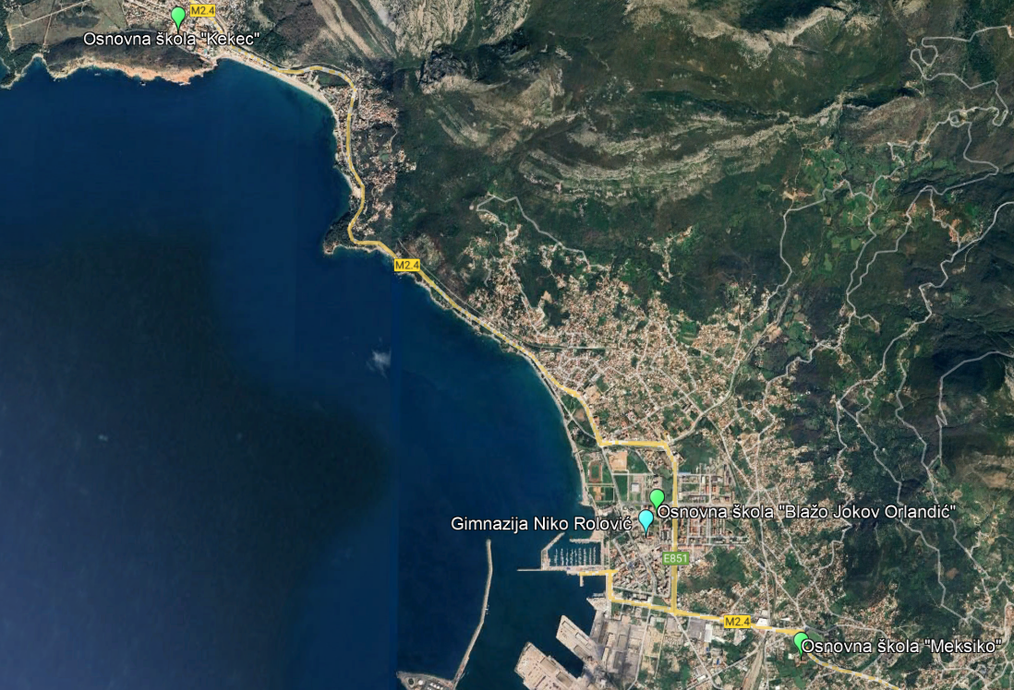
Slika 1: Projektne zgrade u Baru
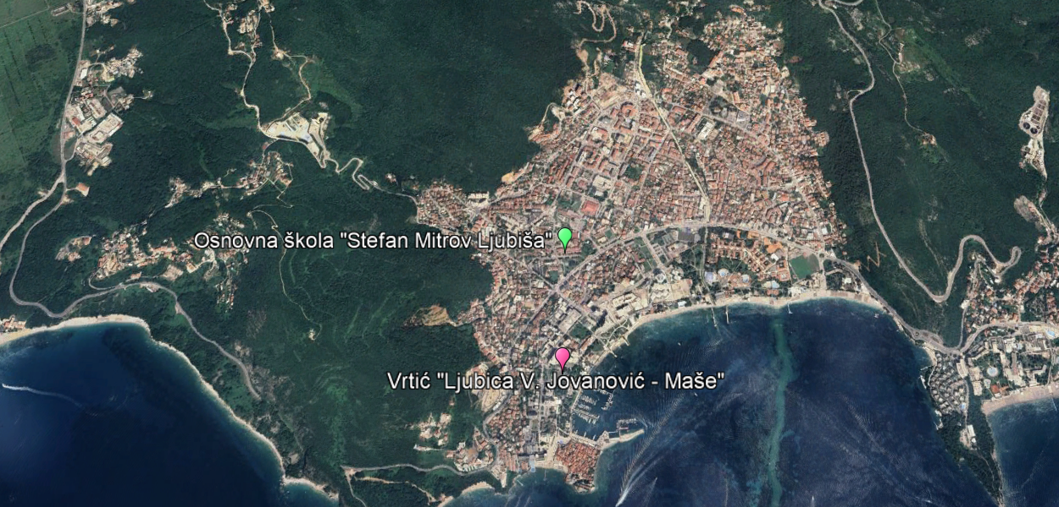
Slika 2: Projektne zgrade u Budvi
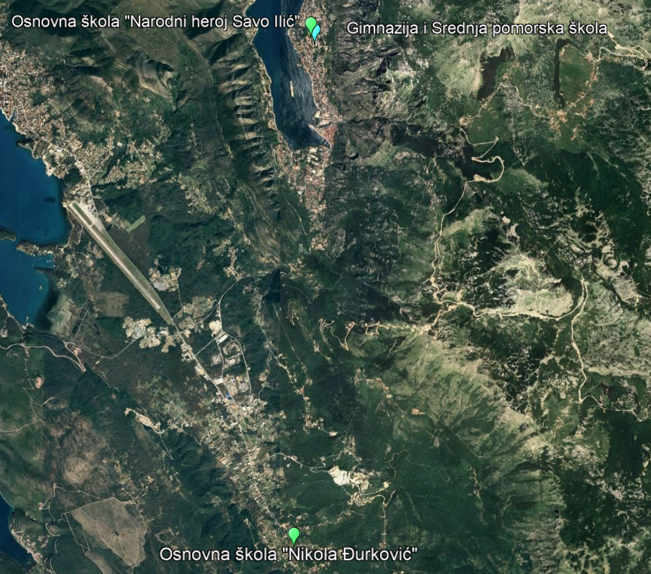
Slika 3: Projektne zgrade u Kotoru
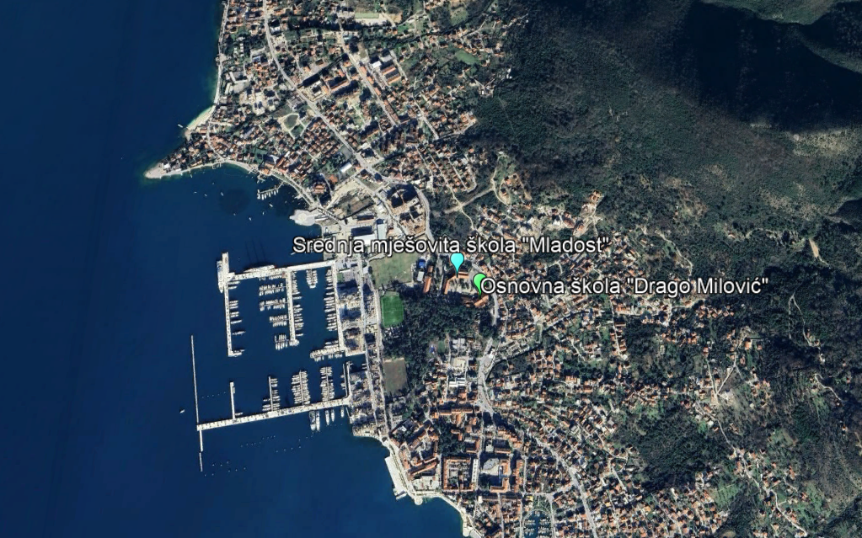
Slika 4: Projektne zgrade u Tivtu
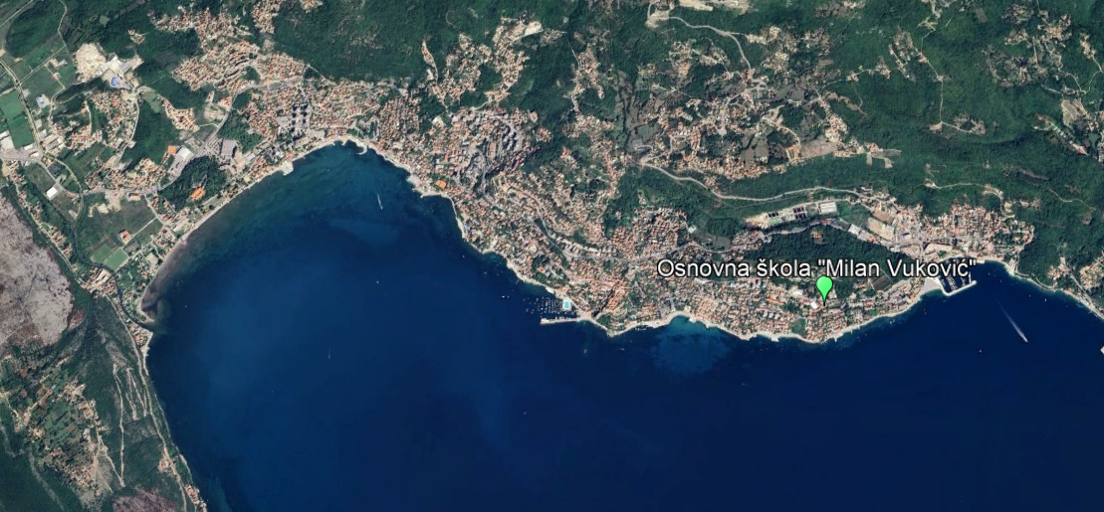
Slika 5: Projektne zgrade u Herceg Novom
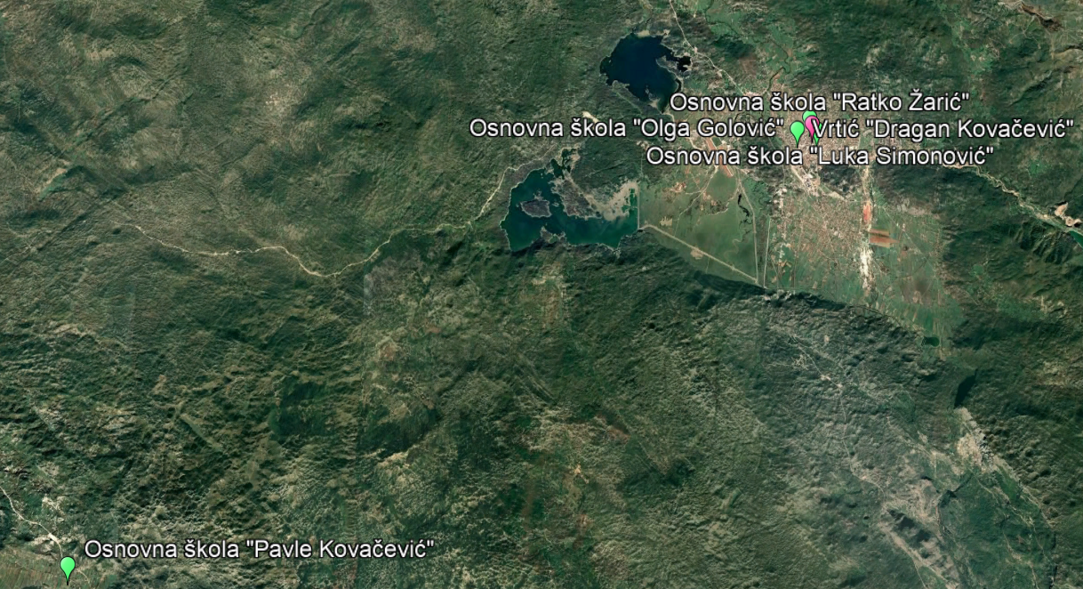
Slika 6: Projektne zgrade u Nikšiću
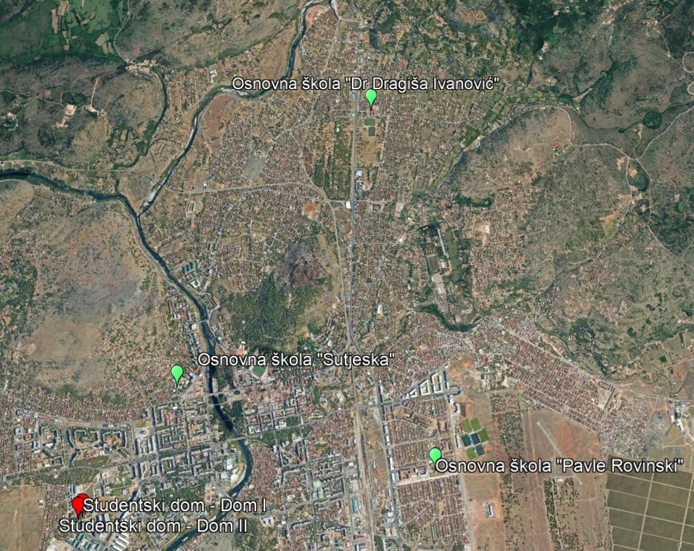
Slika 7: Projektne zgrade u Podgorici
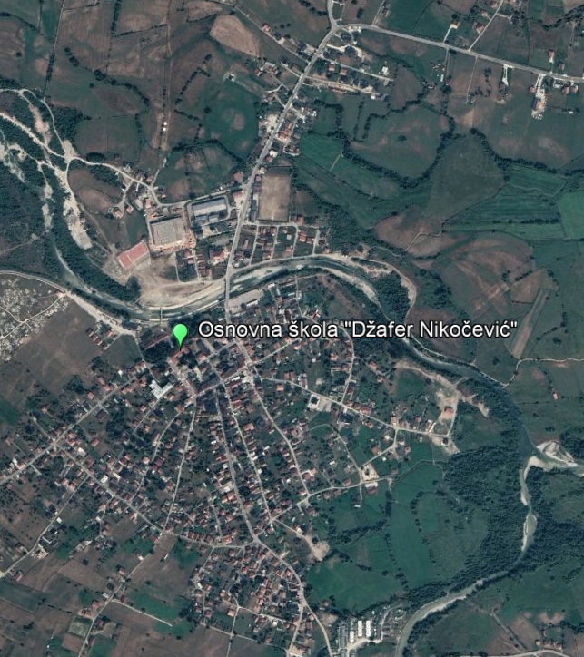 | 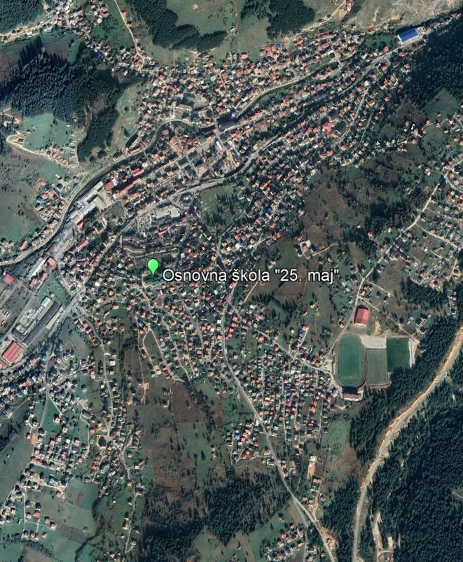
Slika 8: Projektna zgrada u Gusinju (prikazana lijevo) i Projektna zgrada u Rožaju (prikazana desno)
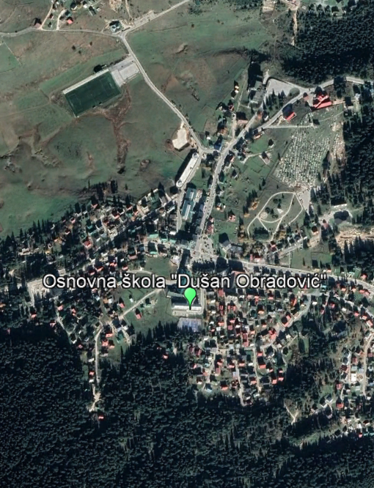
Slika 9: Projektna zgrada u Žabljaku

(i) Bar, (ii) Budva, (iii) Gusinje, (iv) Herceg Novi, (v) Kotor, (vi) Nikšić, (vii) Podgorica, (viii) Rožaje, (ix) Tivat i (x) Žabljak.
Projekt se svrstava u kategoriju "B" kada su njegovi mogući uticaji na životnu sredinu i/ili društvo specifični za određenu lokaciju i/ili su lako uočljivi, a rješavaju kroz efikasne mjere ublažavanja.
Adaptacija podrazumijeva, npr. radove na postojećem objektu kojima se vrši promjena organizacije prostora u objektu, vrši zamjena opreme i instalacija, a kojima se ne utiče na stabilnost konstrukcije i sigurnost, ne mijenja spoljni izgled, itd.
Rekonstrukcija podrazumijeva, npr. radove kojima se vrši proširenje, dogradnja, sanacija oštećenog objekta, ojačanje konstrukcije i druge radove kojima se utiče na stabilnost i sigurnost objekta, mijenjaju konstruktivni elementi, mijenja spoljni izgled zgrade, itd.
Kako bi tekst bio pregledniji, sve zgrade obrazovnih institucija označene su kao “Projektne zgrade”.
Napomena: Studentski dom se sastoji od tri objekta: 20.a – Dom I (zgrada studentskog doma br. 1), 20.b – Dom II (zgrada studentskog doma br. 2) i 20.c – Restoran/Kafić.
Kao što je navedeno iznad, očekuje se da će ova mjera biti primijenjena i na druge zgrade. Zgrade koje će biti obuhvaćene mjerom biće izabrane nakon završetka ispitivanja prisustva azbesta.
Prema Studiji izvodljivosti, mjera je prvobitno planirana za ovu školu. Međutim, javni poziv za popravku krova objavljen je u martu 2024. godine pa se može pretpostaviti da M2 neće biti sprovedena u ovoj školi u okviru Projekta kako je prvobitno planirano.

